Домашнее задание
учителя - дефектолога Миленькая М.С
Тема: «Мебель»
1. Что нарисовано на картинке? Как ты умаешь, что здесь лишнее? Зачеркни лишний предмет.

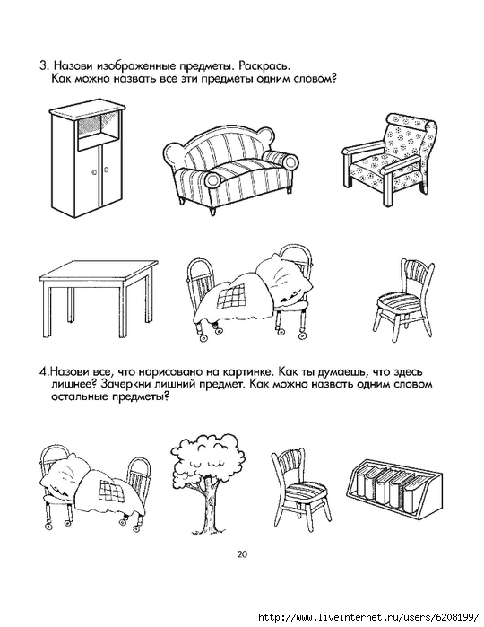
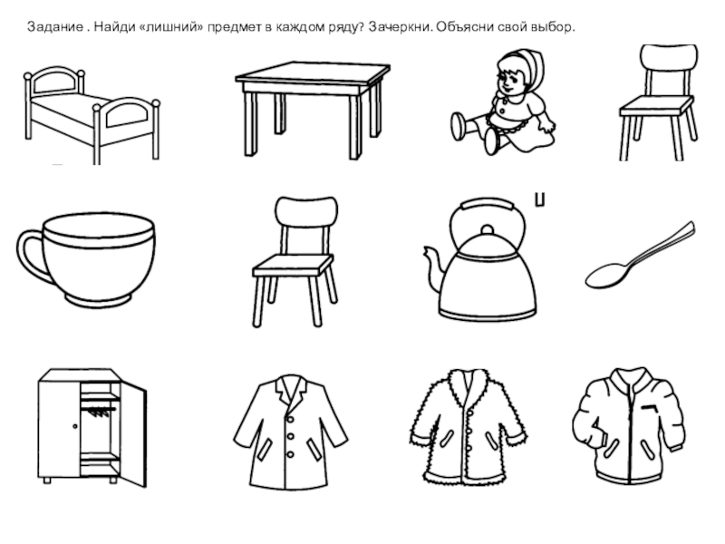
2Соедини количество точек на дереве с подходящей цифрой.
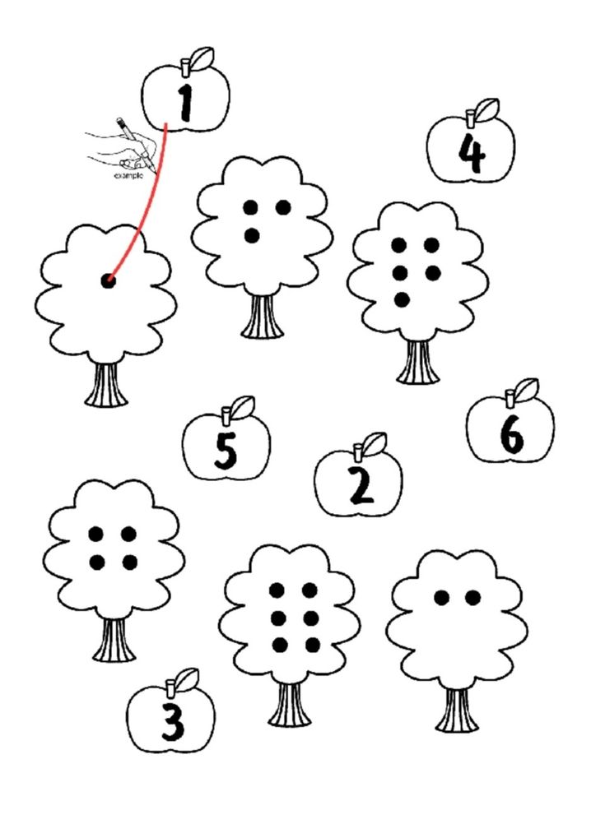
3. Посмотрите с ребенком на картинки. Повторите с ним предлоги «на», «в», «за», «между», «над», «под». Например (если ребенок говорит, спросите у него): «Где стоит мальчик? / Где прячется мальчик?» (ребенок отвечает: В шкафу). «Куда залез мальчик?» (ребенок отвечает: ПОД кровать, НА стул) и т.д. Показывайте пальцем на конкретную картинку и спрашивайте.
Если ребенок не говорит, то вы просите: «Покажи мальчика, который стоит В шкафу» (ребенок пальцем указывает на картинку). «Покажи мальчика, который спрятался ЗА стул» и т.д.
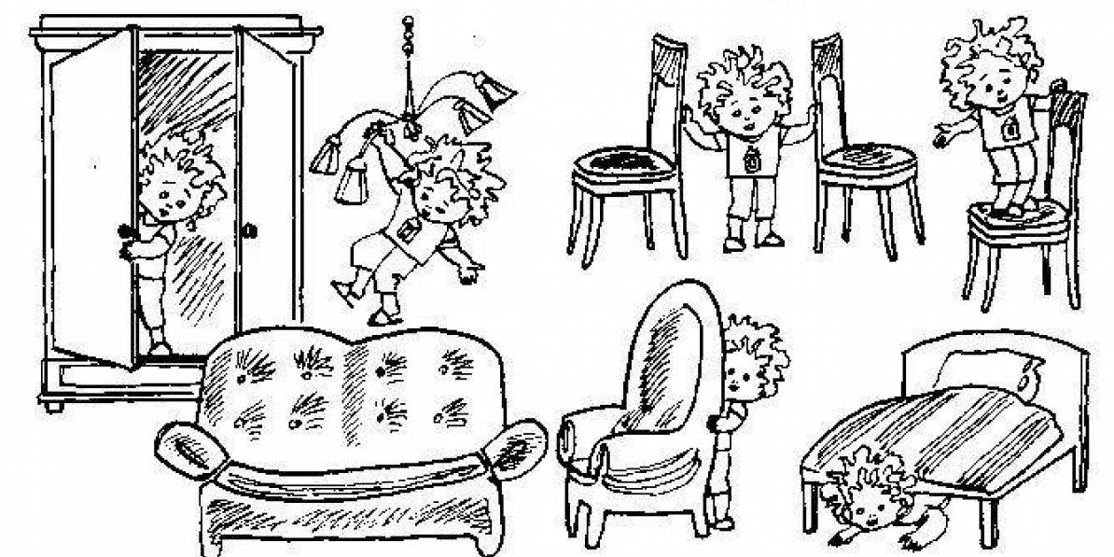
По аналогии с предыдущими картинками. «Что лежит ПОД столом»? или «Покажи ботинок, который лежит ПОД столом», «Что лежит НА тумбочке?», «Покажи носок, который лежит НА тумбочке» и т.д. Предлоги: «НА», «ПОД», «В», «ЗА»
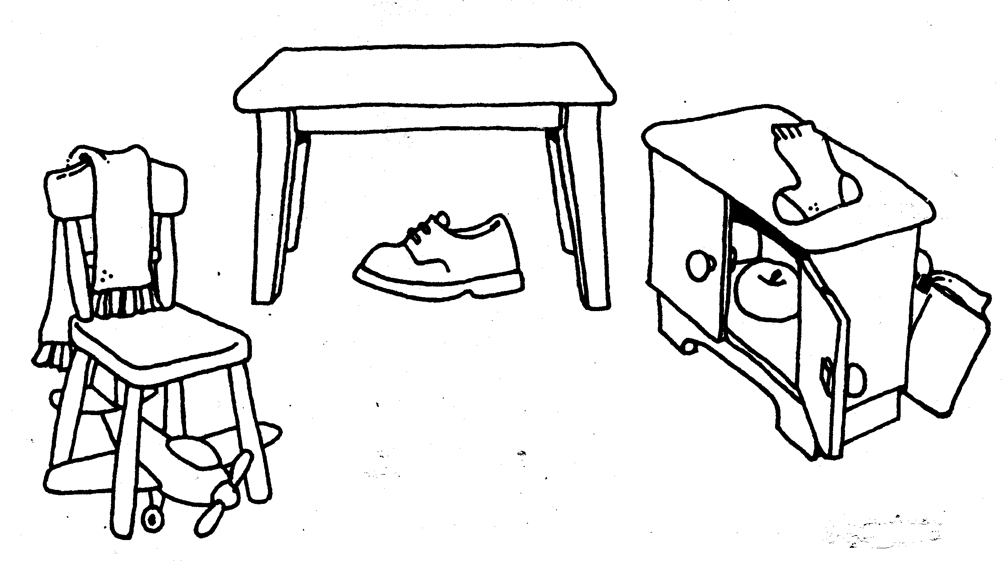
4. Найди закономерность и продолжи ряд.
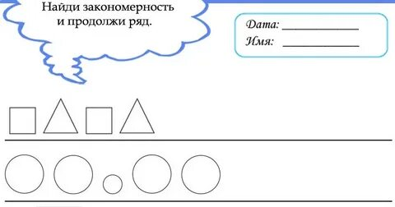
5. Пальчиковая гимнастика.
«Много мебели в квартире»
Раз, два, три, четыре,
(Ритмично сжимают и разжимают пальцы).
Много мебели в квартире
В шкаф повесим мы рубашку,
(Загибают пальчики, начиная с больших, на каждое название мебели).
А в буфет поставим чашку.
Чтобы ножки отдохнули,
Посидим чуть-чуть на стуле.
А когда мы крепко спали,
На кровати мы лежали.
А потом мы с котом
Посидели за столом.
Чай с вареньем дружно пили.
(Ритмично попеременно хлопают в ладоши и стучат кулачком о кулачок).
Много мебели в квартире!
6. Обведи по точкам рисунок, раскрась его. Посмотри, что получилось?
